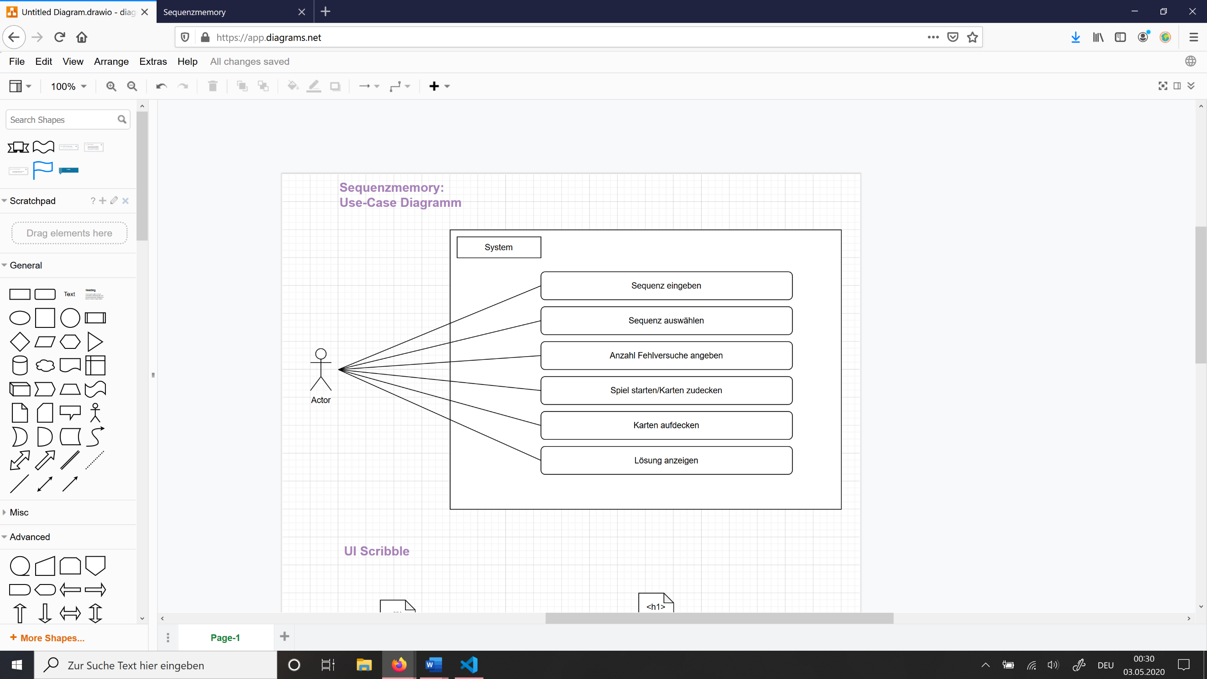

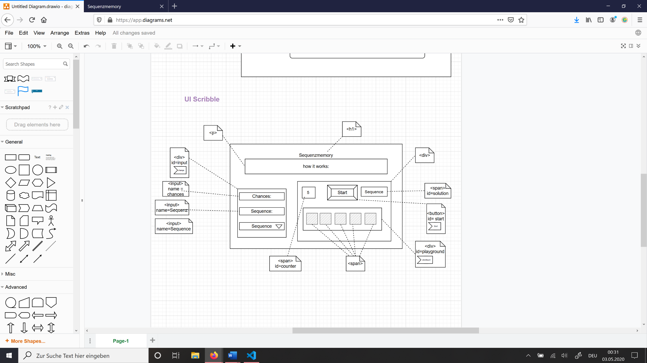

Ein Bild, das Text, Whiteboard enthält.
